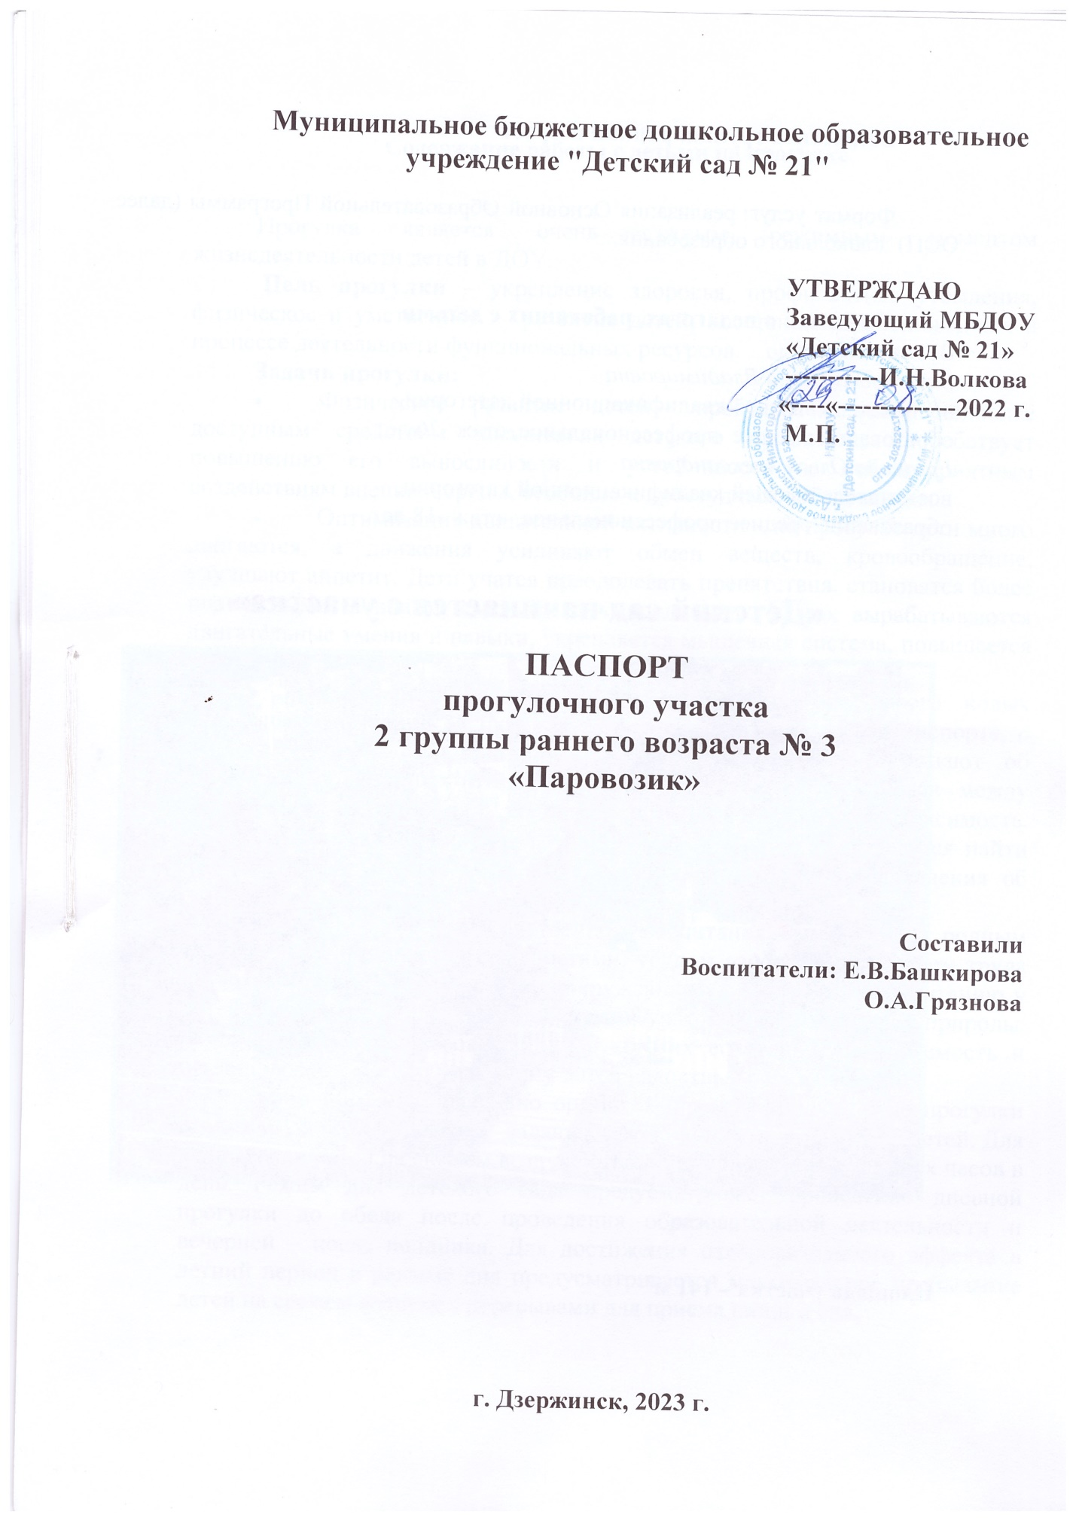

Содержание работы с детьми на прогулке

Прогулка является очень важным режимным моментом жизнедеятельности детей в ДОУ.
Цель прогулки – укрепление здоровья, профилактика утомления, физическое и умственное развитие детей, восстановление сниженных в процессе деятельности функциональных ресурсов организма.
Задачи прогулки:
- Физическое развитие детей – прогулка является наиболее доступным средством закаливания детского организма, способствует повышению его выносливости и устойчивости к неблагоприятным воздействиям внешней среды, особенно к простудным заболеваниям.
- Оптимизация двигательной активности – на прогулке дети много двигаются, а движения усиливают обмен веществ, кровообращение, улучшают аппетит. Дети учатся преодолевать препятствия, становятся более подвижными, ловкими, смелыми и выносливыми. У них вырабатываются двигательные умения и навыки, укрепляется мышечная система, повышается жизненный тонус.
- Умственное развитие детей – дети получают много новых впечатлений и знаний об окружающем: о труде взрослых, о транспорте, о правилах уличного движения и т.д. из наблюдений они узнают об особенностях сезонных изменений в природе, подмечают связи между различными явлениями, устанавливают элементарную зависимость. Наблюдения вызывают интерес, вопросы, на которые они стремятся найти ответ. Все это развивает наблюдательность, расширяет представления об окружающем, будит мысль и воображение детей.
- Решение задач нравственного воспитания – знакомство с родным городом, его достопримечательностями, трудом взрослых, значением труда для жизни детей. Ознакомление с окружающим способствует воспитанию у детей любви к родному городу. Малыши учатся замечать красоту природы. Обилие в природе красок, форм, звуков, их сочетание, повторяемость и изменчивость – все это вызывает у детей радостные переживания.
Таким образом, правильно организованные и продуманные прогулки помогают осуществлять задачи всестороннего развития детей. Для пребывания детей на свежем воздухе отводится примерно до четырех часов в день. Режим дня детского сада предусматривает проведение дневной прогулки до обеда после проведения образовательной деятельности и вечерней – после полдника. Для достижения оздоровительного эффекта в летний период в режиме дня предусматривается максимальное пребывание детей на свежем воздухе с перерывами для приема пищи и сна.

Планирование прогулки. При планировании прогулки основная задача воспитателя состоит в обеспечении активной, содержательной, разнообразной и интересной для детей деятельности: игры, труда, наблюдений. При планировании содержания прогулки воспитатель предусматривает равномерное чередование спокойной и двигательной деятельности детей, правильное распределение физической нагрузки в течение всей прогулки. Последовательность и продолжительность разных видов деятельности изменяется с учетом конкретных условий: времени года, погоды, возраста детей и характера их предшествующей деятельности. Содержание вечерних прогулок планируется с учетом всей предшествующей деятельности детей.
Содержание деятельности детей на прогулке. Содержание деятельности детей на прогулке зависит от времени года, погоды, тематики недели, предшествующей образовательной деятельности, интересов и возраста.
Структура прогулки.
- Наблюдение.
- Двигательная активность: подвижные игры, спортивные игры, спортивные упражнения.
- Индивидуальная работа с детьми.
- Самостоятельная игровая деятельность.
Наблюдение. Большое место отводится наблюдениям за природными явлениями и общественной жизнью. Наблюдение можно проводить с целой группой детей, с подгруппами, а также с отдельными малышами. Воспитатель привлекает к наблюдениям детей, чтобы развить внимание, интерес к природе и общественным явлениям. Окружающая жизнь и природа дают возможность для организации интересных и разнообразных наблюдений. Например, можно обратить внимание на облака, их форму, цвет, сравнить их с известными детям образами. Следует организовать и наблюдение за трудом взрослых, которые работают вблизи детского сада, например за строителями.
Двигательная активность. Ведущее место на прогулке отводится играм, преимущественно подвижным. В них развиваются основные движения, снимается умственное напряжение, воспитываются моральные качества.
На прогулке включаем подвижные игры:
- 1-2 игры малой и средней подвижности;
- Игры на выбор детей.
Подвижная игра может быть проведена в начале прогулки, если образовательная деятельность была связана с долгим сидением детей. Если же они идут гулять после музыкального или физкультурного занятия, то игру можно провести в середине прогулки или за полчаса до её окончания.
Выбор игры – зависит от времени года, погоды, температуры воздуха.
- В холодные дни целесообразно начинать прогулку с игр большой подвижности, связанных с бегом, метанием, прыжками. Данные игры помогают детям лучше переносить холодную погоду;
- В сырую, дождливую погоду (осенью, весной) следует организовывать малоподвижные игры, которые не требуют большого пространства;
- В теплые весенние, летние дни и ранней осенью следует проводить игры с прыжками, бегом, метанием, упражнения на равновесие;
- В жаркую погоду проводятся игры с водой;
- Использование бессюжетных народных игр с предметами: кольцеброс, кегли; элементы спортивных игр: футбол, хоккей и т.д.;
- Полезные игры, при помощи которых расширяются знания и представления детей об окружающем. Это дидактические игры (кубики, лото) и ролевые игры ( игры в семью, больницу и т.д.). Воспитатель помогает развить сюжет игры, подобрать или создать необходимый для игры материал;
- Подвижные игры можно дополнять или заменять спортивными упражнениями, спортивными играми, играми с элементами соревнований. Проводить спортивные развлечения.
Индивидуальная работа с детьми. Воспитатель в соответствии с планированием (на основании результатов диагностики детей) проводит индивидуальную работу по познавательно-речевому, социально-личностному, физическому или художественно-эстетическому развитию детей. Например, для одних организует игры с мячом, метание в цель, для других – упражнения на равновесие, для третьих спрыгивание с пеньков, перешагивание через предметы. Так же осуществляется работа и по развитию речи ребенка: разучивание потешки или небольшого стихотворения, закрепление трудного для произношения звука и т.п. Можно проводить работу по изо-деятельности, театрализацию в теплое время года и т.д.
Каждый из обязательных компонентов прогулки длится от 5 до 8 минут и осуществляется на фоне самостоятельной деятельности детей. Воспитатель должен руководить самостоятельной деятельностью детей: обеспечить им полную безопасность, научить использовать пособия в соответствии с их предназначением, осуществлять постоянный контроль деятельности на протяжении всей прогулки.
Воспитатель следит за тем, чтобы все дети были заняты, не скучали, чтобы никто не озяб или не перегрелся. Тех детей, кто много бегает, он привлекает к участию в более спокойных играх.
Эффективность прогулок в дошкольном учреждении во многом определяется пониманием их значимости, которое состоит в том, чтобы:
-удовлетворить естественную биологическую потребность ребенка в движении;
-обеспечить развитие и тренировку всех систем и функций организма ребенка через специально организованную для данного возраста двигательную активность и физические нагрузки;
-сформировать навыки в разных видах движений;
-способствовать развитию двигательных качеств и способностей ребенка;
-стимулировать функциональные возможности каждого ребенка и активизировать детскую самостоятельность;
-создать оптимальные условия для разностороннего развития детей: активизации мыслительной деятельности, поиска адекватных форм поведения, формирования положительных эмоциональных и нравственно-волевых проявлений детей.

Аннотация

Цель:
Улучшение экологического и эстетического состояния территории ДОУ, рационального ее использования в соответствии с воспитательно-образовательными задачами, повышения ее привлекательности.

Задачи:
- Оборудовать в соответствии с современными требованиями игровую площадку и цветник.
- Вовлечь в процесс работы родителей, детей.

Полноценное и разностороннее развитие в воспитании детей дошкольного возраста - невозможны без правильно организованной деятельности. Чтобы обеспечить ее, необходимо в ДОУ создать соответствующие условия, как в помещении, так и на участке.
Наш участок характеризуется наличием разнообразных зон, вовлеченностью всех участников в педагогический процесс и нетрадиционностью форм взаимодействия детей и взрослых.
Игровые постройки на участке ориентированы на младший дошкольный возраст и не только активизируют двигательную активность воспитанников, но и способствуют развитию креативности в игре, расширению кругозора, формированию социальных навыков.

Почвы, растительный и животный мир

На территории участка группы «Паровозик» преобладает покрытие -асфальт. Ежегодно привозится песок для игровой деятельности детей. Песок имеет всю необходимую документацию: сертификат качества, протоколы требуемых замеров.

Растительный мир
На территории площадки представлены различные виды растений: деревья, кустарники, травянистые растения, что дает воспитателям возможность проводить разнообразную образовательную деятельность по ознакомлению воспитанников с природой, организовывать физкультурно-оздоровительную работу на свежем воздухе.

Видовой состав деревьев:

На участке растут деревья - береза, клён, ель.

Между участками посажены полосы зеленых насаждений (кусты).
Вдоль дорожки кустарники образуют живую изгородь.

Травянистые растения
Дикорастущие: подорожник, одуванчик.
Декоративные:
многолетние и однолетние цветы на клумбах;
однолетние декоративные цветы на клубах (меняются ежегодно, предпочтение отдаётся цветам без сильно выраженного запаха).

Животный мир

На территории встречаются:
-птицы:(воробьи, вороны, галки, голуби, синицы;)
-насекомые: различные виды бабочек, жуки (божьи коровки, жужелицы) мухи, комары, пчёлы, осы, муравьи, шмели, пауки.
Перечень обитателей не полный.
Животный мир требует дополнительных исследований.

Содержание работы

Стратегия развития нашего общества направлена на повышение роли человеческого фактора, на выявление и реализацию его творческих возможностей. Гармоничное развитие ребенка – основа формирования личности. Оно зависит от успешного решения многих воспитательных задач: физических, нравственных, эстетических и т.д. Одной из главных задач воспитания на данный момент является становление экологического воспитания дошкольников. Особое внимание в дошкольных учреждениях отводится созданию предметно - развивающей среды на участке.
Участок группы оснащен разнообразным оборудованием, а также созданы условия для обеспечивающие разнообразную деятельность детей по следующим направлениям: оздоровительное, познавательное, эстетическое и игровое.

В соответствии с обозначенными направлениями на участке мы выделили несколько зон:
- игротека;
-зона сюжетно-ролевых игр;
-зона экологического воспитания;
- художественно – эстетическая зона;
- спортивная зона;
-зона интеллектуальных игр и математического развития;
- зона опытов с песком и водой;
-зона уединения;
- зона художественной деятельности;
-уголок «Для Вас, родители!»;

Игротека.

На участке имеется игровая площадка. Территория игротеки поделена на три зоны: игровая, познавательная и двигательная. На игровой зоне находится лаз Цветочек, песочница, домик, зона уединения; уголок «Для Вас, родители!».
На двигательной – дорога с разметкой, выносной бассейн, дорожка здоровья.
Познавательная зона находится на веранде участка (игротека; зона сюжетно-ролевых игр; зона экологического воспитания; художественно – эстетическая зона; зона интеллектуальных игр и математического развития; исследовательская зона; зона опытов с песком и водой; зона художественной деятельности.

Зона сюжетных игр.
«Семья», «Кафе», «Гараж», «Больница».

Развивать у детей интерес к сюжетно-ролевым играм, помочь создать игровую обстановку, речь, обогащать словарный запас, закреплять звукопроизношение, формировать у детей умение использовать строительный напольный материал, разнообразно действовать с ним, закрепить ранее полученные знания о труде врача, продавца, парикмахера, воспитывать дружеские взаимоотношения в игре.

Зона экологического воспитания
В летний период на участок выставляются комнатные растения. Для ухода за растениями имеются лейки, распылитель для опрыскивания растений, деревянные палочки для рыхления земли в горшках, мягкие кисточки для очистки от пыли листьев растений.
Птичья столовая.

Не остались без внимания и наши пернатые друзья – птицы. С целью
воспитания заботливого отношения к птицам, развития познавательных
способностей детей, оборудована «птичья столовая». Дети будут иметь возможность наблюдать за прилетающими птицами и заботиться о них.

Художественно – эстетическая зона.
На веранде участка мы установили ширму, и используем ее для организации театрализованной деятельности, концертов, конкурсов и т.д., а для просмотра представлений установлены деревянные скамейки. Для театрализованной деятельности имеются маски, «кукольный, фартушковый, пальчиковый театры». На участке имеется оборудование для продуктивной деятельности: мольберт для рисования (1 большой), краски, кисти, карандаши, листы, маркерная доска, маркеры, мелки. Таким образом, художественно-эстетическая зона дает возможность реализовать творческие способности каждого ребенка.
Зона «Наше творчество»
В летний период проходят выставки продуктивной и конструктивной деятельности наших воспитанников.

Зона речевого развития
«Расскажи сказку по картинкам», мини-библиотека, книжки-раскраски по изучаемым темам. Книжки-самоделки.

Спортивная зона.
Подобранное оборудование: выносной бассейн, профилактические дорожки позволит подбирать различное сочетание движений на занятиях и в игре.
Оборудование расположено по краям площадки так, чтобы большая ее часть использовалась для проведения подвижных и спортивных игр.
Имеется выносное оборудование: скакалки, обручи, мячи (различных размеров), кегли; нестандартное оборудование: «Бусы», «Теннис», цели для метания.
Занятия на свежем воздухе с использованием игрового оборудования обеспечивает режим высокой двигательной активности детей, позволяют им закреплять и совершенствовать знакомые движения, осваивать новые виды, требующие сосредоточенности, четкости, ловкости, координации.
Одним из приоритетных направлений в деятельности МБДОУ «Детский сад № 21» является оздоровительная работа: профилактика заболеваемости, укрепление здоровья детей и обеспечение их физического развития традиционными и нетрадиционными методами, приобщение их к ценностям здорового образа жизни.

